причиненные в связи с недостатками выполненной работы.
Если химчистка не согласна с претензиями потребителя, то потребитель может настаивать на проведении независимой экспертизы, либо забрать вещь и провести экспертизу за свой счет. В случае отказа удовлетворения требований, заявленных в претензии, в досудебном порядке, потребителю следует обращаться в суд.

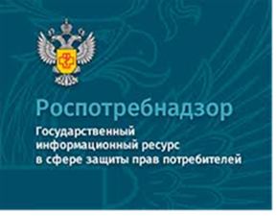
ГОСУДАРСТВЕННЫЙ ИНФОРМАЦИОННЫЙ РЕСУРС http://zpp.rospotrebnadzor.ru/
На данном портале размещено:
- нормативная правовая база в сфере защите прав потребителей;
- сведения о случаях нарушений требований технических регламентов с указанием конкретных фактов несоответствия продукции обязательным требованиям;
- результаты проверок,
- решения судов по делам в сфере защиты прав потребителей;
- новости в сфере защиты прав потребителей;
- тематические памятки по защите прав потребителей и обучающие видеоролики;
- образцы претензий и исковых заявлений;
- ВИРТУАЛЬНАЯ ПРИЕМНАЯ, где можно задать интересующий вопрос;
- ВЕРСИЯ ДЛЯ СЛАБОВИДЯЩИХ.

Телефон Консультационного центра по защите прав потребителей: 8 (4112) 446158


ФБУЗ «Центр гигиены и эпидемиологии в Республике Саха (Якутия)»
Отдел защиты прав потребителей

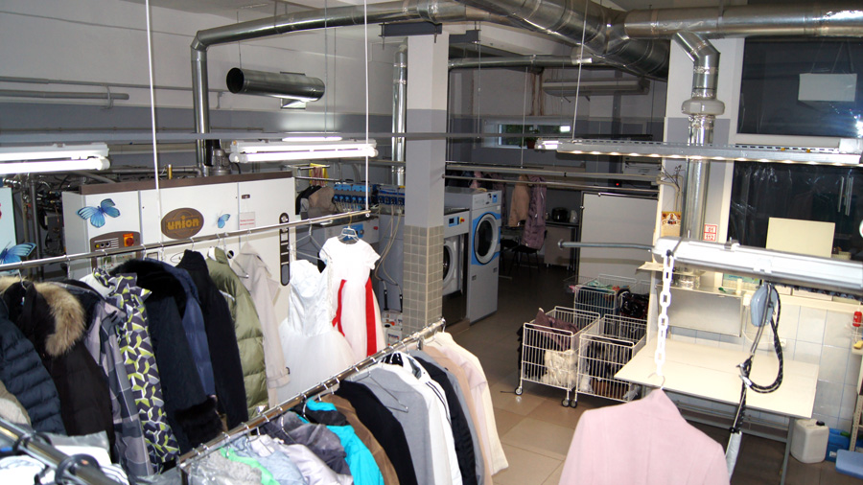

Памятка.

«Что делать, если вещь испортили в химчистке».
г. Якутск
Согласно Закону «О защите прав потребитель» исполнитель обязан довести до сведения потребителя определенную информацию. Так, сведения о наименовании химчистки, юридическом адресе и режиме её работы должны быть указаны на вывеске, расположенной на видном для потребителя месте.
При оформлении квитанции на оказание услуг исполнитель указывает: данные потребителя, наименование и юридический адрес химчистки, вид и стоимость услуги, информацию об изделии (наименование, цвет, волокнистый состав и т.д.) и его дефектах, процент износа, отметку о внесенной оплате, дату приёма и исполнения заказа, гарантийные сроки. Помимо прочего, согласно п. 16 Правил оказания бытовых услуг, в квитанции должна быть указана информация о дополнительных платных услугах, оказываемых с согласия потребителя, до принятия вещи исполнитель должен предоставить потребителю полную информацию о возможных последствиях после проведения химической чистки сданной вещи.
Договор на оказание услуг химчистки должен быть заключен в письменном виде. Один экземпляр квитанции выдаётся потребителю.
В момент приёмки вещи исполнитель определяет вид обработки в соответствии с символом по уходу на маркировочной ленте изделия, в случае отсутствия маркировки – по согласованию с потребителем.
При необходимости сотрудник химчистки обязан спороть фурнитуру, которая может быть повреждена в процессе чистки.
С момента принятия вещи химчистка несет ответственность за сохранность вещи. В случае, если потребитель был предупрежден об особых свойствах вещи, которые могут повлечь её повреждение то претензии к химчистке потребитель предъявить по данному поводу не сможет. Однако, если потребитель был предупрежден только о возможном сходе красителя, а вернули вещь в дырках, за это химчистка несет ответственность.
Обращаем внимание, что Национальным стандартом РФ ГОСТ Р 51108-2016 указаны «дефекты», которые допускаются после химической чистки.
Получение вещи.
Согласно ГОСТу Р 51108-2016 (п.5.1-5.3) изделия, прошедшие химическую чистку, должны быть чистыми, не иметь пятен, затеков, ореолов, запаха растворителя и пятновыводных препаратов, посторонних волокон, пуха, пыли. Изделия должны сохранить исходную форму, целостность, цвет, рисунок и рельефность.
Вещь после химчистки выдается клиенту сухой, хорошо отглаженной, без морщин, перекосов, заломов, искривлений швов и нарушения конструкции пошива, а также упакованной.
При получении вещи из химической чистки потребитель имеет право проверить сохранность исходной формы, целостность, размеры, цвет, рисунок, рельефность. В случае обнаружения повреждений либо неочищенных пятен, необходимо составить двусторонний акт с указанием всех обнаруженных дефектов. Если химчистка от составления вышеуказанного акта отказывается, то потребителю не стоит забирать вещь.
В таком случае необходимо направить в адрес химчистки письменную претензию, указав в ней состояние вещи в момент сдачи в химчистку, перечислить обнаруженные дефекты.

Претензия составляется в двух экземплярах. В соответствии с п. 1 ст. 29, п. 1 ст. 35 Закона о защите прав потребителей в претензии к исполнителю можно предъявить одно из следующих требований:
1) безвозмездно устранить недостатки выполненной работы;
2) соответственно уменьшить цену выполненной работы;
3) заменить в трехдневный срок поврежденную вещь вещью аналогичного качества, а при отсутствии таковой - возместить двукратную цену утраченной вещи, а также расходы, понесенные вами;
4) возместить понесенные расходы по устранению недостатков выполненной работы своими силами или третьими лицами;
5) полностью возместить убытки,

